**Hulp van de vakbond**

Soms is het fijn dat je er als werknemer niet alleen voor staat. Bijvoorbeeld als je een conflict met je baas hebt.

Of als je samen met anderen vindt dat jullie een hoger loon verdienen. In die gevallen kan de vakbond je helpen. Maar de vakbond doet veel nog meer.

**De *vakbond***

Met een grote groep mensen krijg je sneller iets voor elkaar dan in je eentje. Daarom zijn er vroeger vakbonden opgericht: verenigingen van werknemers met hetzelfde beroep die opkomen voor hun leden. Werknemers wilden hogere lonen. Ook wilden ze onder betere omstandigheden werken. De vakbond hielp hen daarbij. Bij- voorbeeld door stakingen te organiseren of door met de werkgevers te praten.

Tegenwoordig zijn er een heleboel vakbonden. Vaak zijn ze verenigd in een *vakvereniging*. Het FNV en het

CNV zijn de grootste vakverenigingen. Ze hebben leden met heel verschillende beroepen: van striptekenaar

tot tuinman. De grote vakverenigingen hebben vaak afdelingen voor leden met hetzelfde beroep, zoals werk- nemers in de agrarische sector. Die afdelingen zijn de vakbonden.

Je kunt lid worden van een vakbond als je werkt of een uitkering hebt. Als lid heb je bepaalde voordelen. Maar de vakbond zet zich eigenlijk in voor alle werknemers.

*Figuur 2-17: Vakbonden organiseren bijeenkomsten en demonstraties.*

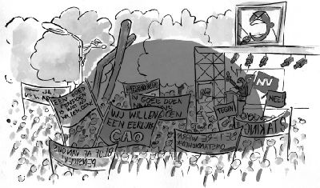

**Vragen**

Omschrijf in je eigen woorden wat een vakbond is.

Robert werkt als onderwijzer op een ROC, afdeling Dier. Net als een hoop onderwijzers op christelijke scholen

is hij lid van het OCNV, een afdeling van het CNV. Is het OCNV een vakvereniging of een vakbond? Waarom? Kun jij lid worden van een vakbond? Waarom wel of niet?

**Goede afspraken maken voor iedereen**

De vakbond vindt het belangrijk dat iedereen in Nederland plezierig kan werken voor een goed loon. Om dat

te bereiken, maakt de vakbond afspraken met werkgevers. Die afspraken worden vastgelegd in de *CAO*: de

Collectieve Arbeidsovereenkomst.

*Figuur 2-18:*

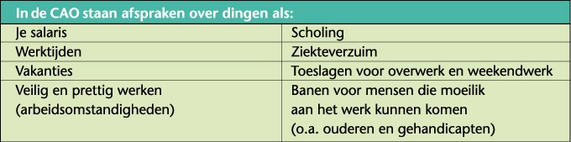

Een CAO kan gelden voor mensen met bepaalde beroepen, zoals werknemers in de bloemenbranche. Maar

een CAO kan ook gelden voor een bepaald bedrijf, bijvoorbeeld Philips. De CAO-afspraken die door de vakbond met de werkgevers zijn gemaakt, gelden ook voor werknemers die geen lid van de vakbond zijn.

Als je wilt weten wat er precies in jouw CAO staat, kun je de CAO van je sector opvragen bij je werkgever of de vakbond.

**Vragen**

Vul de zin aan. CAO-afspraken zijn afspraken tussen ... en ...

Maak een eenvoudige CAO voor leerlingen van maximaal acht regels. Schrijf op welke afspraken er (zouden moeten) gelden voor: werktijden, vakanties, arbeidsomstandigheden en ziekteverzuim.

Over welke zaken kun je nog meer informatie vinden in een CAO? Welke bewering is waar?

• CAO’s gelden alleen voor vakbondsleden.

• CAO’s worden altijd afgesloten per branche.

• Een CAO kan afgesloten worden voor één bedrijf.

**Hulp bij problemen op je werk**

De vakbonden doen nog meer dan CAO-afspraken maken voor iedereen. Ook als je persoonlijke problemen hebt op je werk, kan de vakbond je helpen. Bijvoorbeeld als je een probleem hebt met je baas. Medewerkers van de vakbond kunnen je vertellen welke oplossingen er zijn. Soms overleggen ze met jou en je baas. En als jullie er echt niet uitkomen, kan de vakbond naar de rechter gaan.

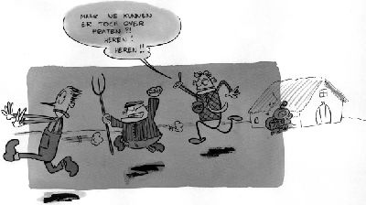

Vakbonden zorgen ook vaak voor scholing en cursussen voor hun leden. Je kunt daar bijvoorbeeld leren waar een goede, veilige werkplek aan moet voldoen. Ook helpen grote vakbonden hun leden met het invullen van belastingformulieren. Soms krijgen leden met hun ledenpas korting in winkels en attractieparken.

Als je wilt weten, hoe je lid kunt worden van een vakbond, kun je op hun websites kijken.

**Vragen**

Welke voordelen heeft het om lid te zijn van een vakbond? Wat vind jij een belangrijk voordeel?